1.Заходимо на сайт <https://next.privat24.ua/> або у додаток Приват24 та проходимо авторизацію (ВХІД)

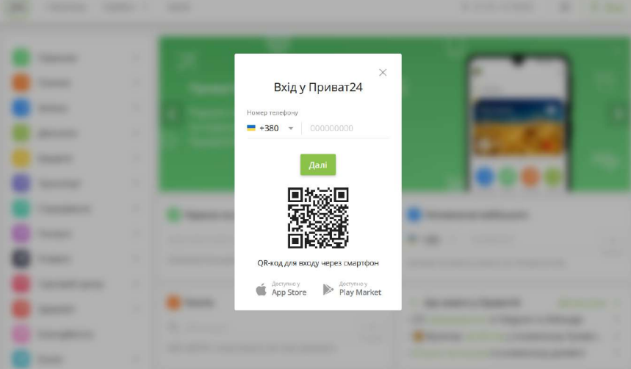

2.Переходимо в розділ “ Платежі ” >>> “Комунальні платежі”



3.У пошуку вводимо “4seasons.net.ua” та вибираємо

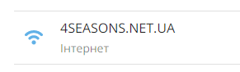

4.Вводимо Номер договору та звіряємо дані

Якщо ви його забули ,то можна нагадати тут <https://my.4seasons.net.ua/restore>

5.Вводимо необхідну суму , додаємо в кошик та сплачуємо.